Medien-Information

Datum 23.01.2025
Nr. PI 2472
Anzahl Zeichen 3221
Kontakt Müller Martini AG
Untere Brühlstrasse 17, 4800 Zofingen/Schweiz
Telefon +41 62 745 45 45
info@mullermartini.com, www.mullermartini.com

Hunkeler Innovationdays 2025

Müller Martini an den HID 2025 – mit Partnerschaften zu aufregenden Lösungen

An den Hunkeler Innovationdays 2025, die zwischen dem 24. und 27. Februar 2025 in Luzern stattfinden, präsentieren Müller Martini und Hunkeler spannende Lösungen, die das Potenzial des Digitaldrucks voll ausschöpfen. In diesem inspirierenden Umfeld lernen Fachbesucher innovative Ansätze kennen, die ihre Produktionsprozesse revolutionieren.

Innovative Lösungen für die Smart Factory
Müller Martini wird am eigenen Stand drei herausragende Lösungen für die Smart Factory präsentieren. Diese Lösungen bündeln die Stärken verschiedener Partner und eröffnen neue, ungeahnte Möglichkeiten, die den Anforderungen der modernen Druckindustrie gerecht werden. Besucherinnen und Besucher können sich auf eindrucksvolle Anwendungen freuen, welche die Flexibilität und Effizienz einer Smart Factory demonstrieren.

Inline-Produktion vom weissen Bogen zum fertigen Softcover-Buch…
Ein Highlight auf dem Müller Martini-Stand wird eine Inline-Lösung für die Produktion von Softcover-Büchern aus weissen Bogen in verschiedenen Formaten und Dicken sein. In Kooperation mit Heidelberg wird die Druckmaschine Jetfire 50 vorgestellt, die in Kombination mit dem Starbook Sheetfolder von Hunkeler und dem Klebebinder Vareo PRO sowie dem Schneidroboter InfiniTrim arbeitet. Diese Lösung zeichnet sich durch minimalen Bedienungsaufwand, effiziente Produktionsabläufe und vielseitige Anwendungsmöglichkeiten aus.

…und von der weissen Rolle zum fertigen Softcover-Buch!

Zusätzlich wird eine weitere Inline-Anwendung gezeigt, die den Prozess von der weissen Rolle zum fertigen Softcover-Buch zeigt. Hierbei wandert das Produkt von der unbedruckten Rolle durch die Rollen-Digitaldruckmaschine HP Advantage 2200 und den Starbook Plowfolder von Hunkeler und wird anschliessend auf dem Klebebinder Vareo PRO und dem Schneidroboter InfiniTrim weiterverarbeitet. Diese leistungsstarke Produktionslinie ist auf einen minimalen Personaleinsatz ausgelegt und ermöglicht die effiziente Herstellung von Softcover-Büchern direkt von der weissen Rolle.

Sammelheftung: Flexibilität in der Produktion

Im Rahmen der Hunkeler Innovationdays wird auch der hochautomatisierte Sammelhefter Prinova Digital vorgestellt. Diese Hybridlösung ist ideal für die effiziente und kostengünstige Produktion von Magazinen, Broschüren und Katalogen in kleinen Auflagen. Der Prinova Digital ermöglicht kürzeste Einricht- und Umrüstzeiten und bietet ein intuitives Bedienkonzept für höchste Benutzerfreundlichkeit.

Workflow-System Connex – Effizienz und Individualisierung

Als Schlüsseltechnologie für die effiziente und wirtschaftliche Herstellung individualisierter und variabler Druckprodukte präsentiert Müller Martini das Workflow-System Connex. Das System steuert alle gezeigten Lösungen und sorgt für eine nahtlose Integration aller Produktionsschritte, vom Ausschiessen der Druckdaten bis zum Sortieren der fertigen Produkte. Müller Martini wird die vielfältigen Möglichkeiten des Workflow-Systems sowie die gesamte Dienstleistungspalette von ^{MM}Services vorstellen.

Einmalige Gelegenheit

Die Hunkeler Innovationdays 2025 bieten eine einmalige Gelegenheit, die neuesten Entwicklungen in der digitalen Drucktechnologie zu erleben und sich mit Experten auszutauschen. Müller Martini lädt alle Interessierten ein, diese drei innovativen Lösungen für die Smart Factory in Live-Vorführungen am Stand kennenzulernen. Anmeldungen zur Messe sind möglich unter mullermartini.com/hid25.

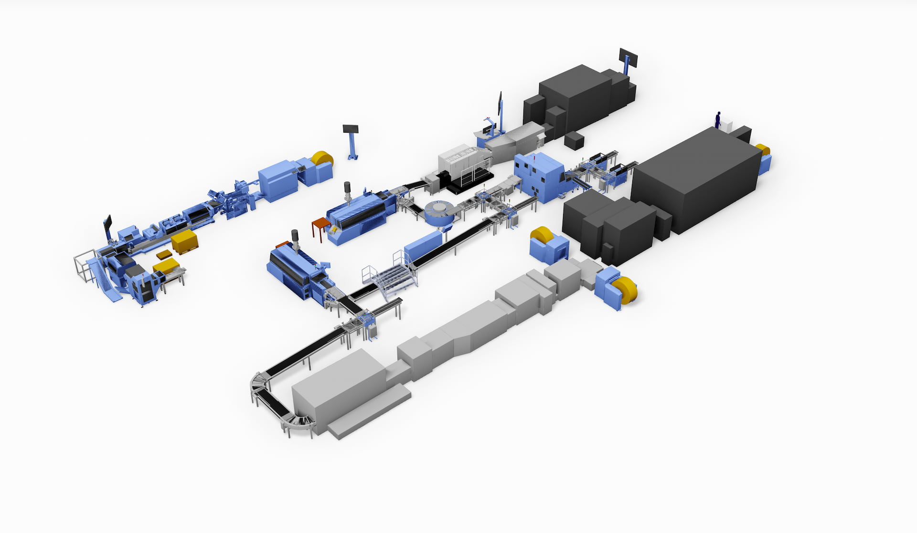
An den HID 2025 bündelt Müller Martini die Stärken verschiedener Partner und präsentiert am Messestand drei einmalige Lösungen: Erstens von der weissen Rolle beziehungsweise zweitens vom weissen Bogen zum fertigen Softcoverbuch sowie drittens eine hochautomatisierte Sammelheft-Produktion.

